Warszawa, 22.05.2017
Informacja prasowa

Funkcjonalność i minimalizm, czyli jak urządzają swoje wnętrza Millenialsi
Millenialsi to młodzi ludzie, którzy żyją szybko, nieustannie korzystają z najnowszych technologii, a przede wszystkim cenią sobie możliwość wyboru i dostosowania rzeczywistości do własnych potrzeb. To osoby urodzone po 1980 roku, które od pewnego czasu wyznaczają nową drogę w projektowaniu wnętrz. O tym, jakie trendy panują wśród młodych ludzi przy urządzaniu swoich czterech kątów – Natalia Nowak, ekspert aranżacji wnętrz Agata S.A.

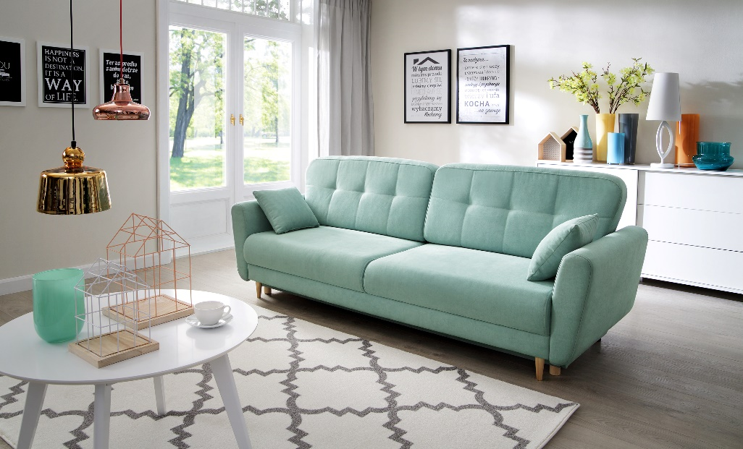

Po pierwsze – prostota i minimalizm
Filozofia „Less is more”, czyli „mniej znaczy więcej” jest pewnego rodzaju wyznacznikiem w aranżacji przestrzeni Millenialsów. Wśród tego pokolenia najbardziej popularne są proste formy mebli oraz minimalizm również w przypadku ich ilości. Na próżno szukać wnętrz pełnych różnorodnych form, czy tekstur. Najczęściej decydują się na najprostsze kształty i bryły geometryczne, gładkie, jednolite kolorystycznie powierzchnie, które staja się pewnego rodzaju bazą do dalszego urządzania przestrzeni.

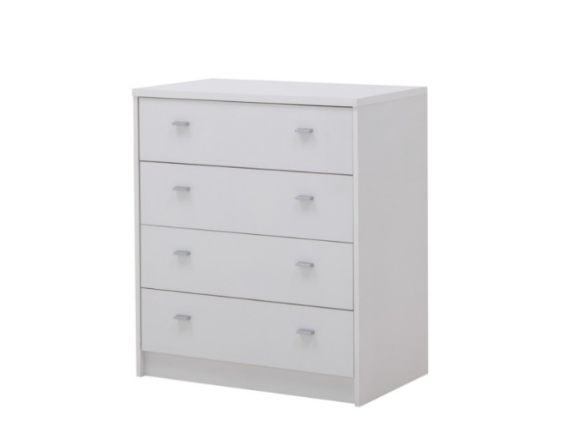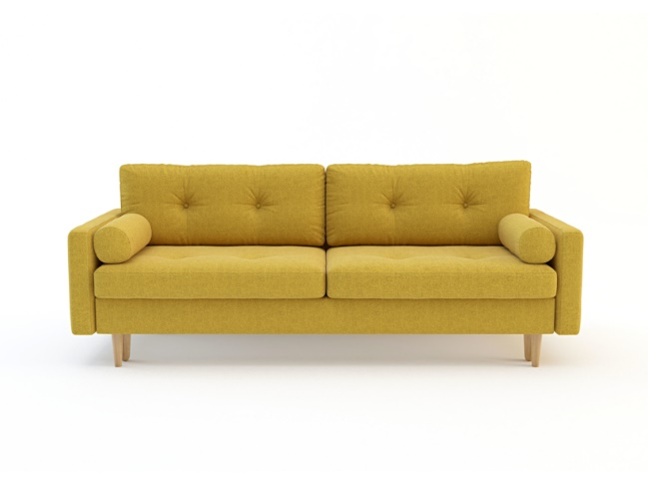

Po drugie – indywidualizm
Millenialsi cenią sobie indywidualizm, możliwość dostosowania otoczenia do własnych potrzeb i takie też są ich wnętrza. Wybierając proste w formie meble najczęściej decydują się na zakup dodatków, które nadadzą oryginalnego wyglądu czterem kątom. To pokolenie woli łączyć zupełnie różne elementy wystroju wnętrz, aby w końcu stworzyć i odnaleźć swój indywidualny styl, niż decydować się na jeden, konkretny, narzucony format. Wychodząc naprzeciw potrzebom salony Agata oferują między innymi awangardowe lampy, niestandardowe stoliki czy w końcu dywany w geometryczne kształty które sprawią, że wnętrze odzwierciedli ich charakter, styl życia i temperament, a przede wszystkim odpowie potrzebom młodego pokolenia.
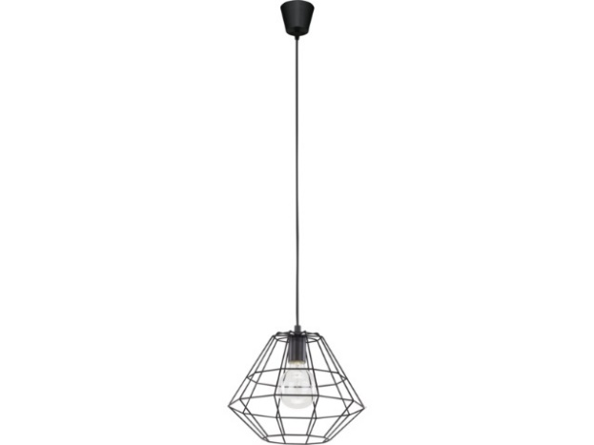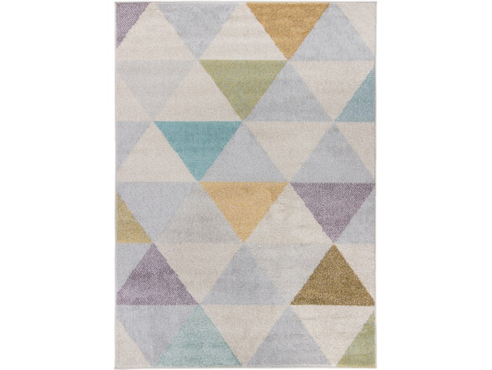

Po trzecie – funkcjonalność
Wszystkie meble, które znajdują się we wnętrzach Millenialsów muszą być funkcjonalne. Nierzadko mieszkania, na których zakup czy wynajem decydują się młodzi ludzie nie są duże, dlatego każdy mebel musi spełniać kilka funkcji. Decydując się na zakup szafy – musi ona pomieścić nie tylko ubrania, ale też mieć dodatkowe miejsce na przechowywanie np. ręczników, czy pościeli, tak jak np. Szafa Glossy dostępna w salonach Agata. Przy wyborze łóżka, często zwracają uwagę na to, czy posiada dodatkowe, wysuwane szuflady lub schowek, aby również pod łóżkiem zagospodarować przestrzeń. Wszystko to sprawia, że nawet małe mieszkania Millenialsów są bardzo funkcjonalne, a cztery kąty urządzone
w każdym calu.
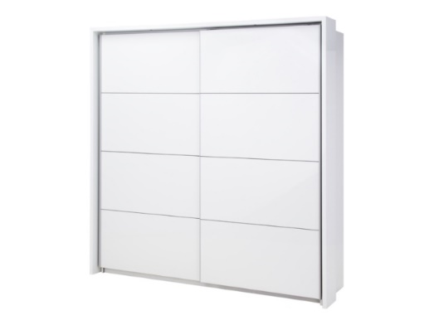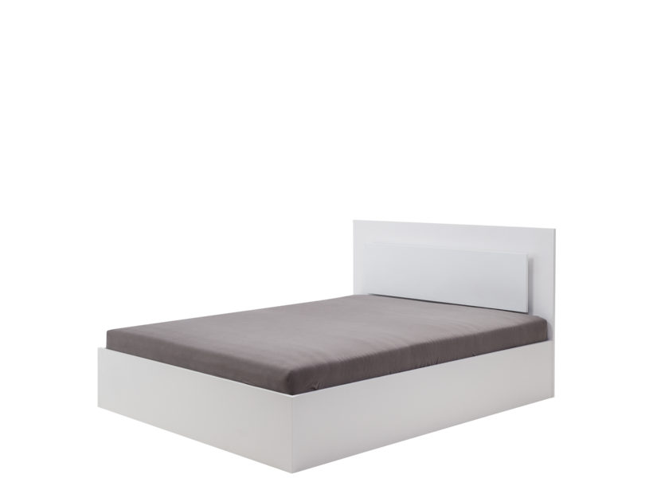

O Agata SA.:
Agata S.A. to sieć wielkopowierzchniowych salonów mebli oraz artykułów wyposażenia wnętrz w Polsce; obejmująca 21 wielkopowierzchniowych salonów zlokalizowanych zarówno w dużych, jak i średnich miastach w całym kraju. Agata S.A. poprzez punkty sprzedaży detalicznej i e-commerce oferuje kolekcje do pokoju dziennego, dziecięcego, sypialni, jadalni
i kuchni, a także szeroką gamę produktów i akcesoriów do aranżacji wnętrz. Marka zapewnia dostęp do artykułów ponad 250 krajowych i zagranicznych producentów kilkudziesięciu marek własnych oraz szerokiego grona doradców, projektantów
i ekspertów.
Więcej o Agata S.A: www.agatameble.pl
Kontakt dla mediów:
Joanna Bieniewicz
24/7Communication Sp. z o.o.
ul. Świętojerska 5/7
00-236 Warszawa
tel.: 22 279 11 15
tel. kom: +48 501 041 408
joanna.bieniewicz@247.com.pl
Angelika Anusiewicz-Bochenek
Zastępca Dyrektora ds. Marketingu
Agata SA
Al. Roździeńskiego 93
40-203 Katowice
tel. +48 32 735 07 75
tel. kom. +48 519 134 115
angelika.anusiewicz@agatameble.pl

